UP-RFID-S教学科研平台
900M模块实验案例指导书

北京博创智联科技有限公司
2016.9.27

安全提示

非常感谢您购买博创科技产品，在打开包装箱后请首先依据物件清单检查配件，若发现物件有所损坏、或是有任何配件短缺的情况，请尽快与您的当地经销商联络。
- 产品使用前，务必仔细阅读产品相关说明。
- 主板与电源连接时，请确认电源电压。
- 为了保证您的使用安全，请使用平台的专用电源。
- 接触平台主板前，应将手先置于接地金属物体上一会儿，以释放身体及手中的静电。
- 为避免人体被电击或产品被损坏，在每次对主板、扩展卡进行拔插或重新配置时，须先关闭交流电源或将交流电源线从电源插座中拔掉。
- 在对平台进行搬动前，先将交流电源线从电源插座中拔掉。
- 当您需连接或拔除设备前，须确定所有的电源线事先已被拔掉。
- 设备在使用过程中出现异常情况，请找专业人员处理。

版本声明

本文档为UP-RFID-S教学科研平台配套实验说明。所述实验内容仅限UP-RFID-S教学科研平台使用。
本手册内容受版权保护，版权所有。未经许可，不得以机械的、电子的或其它任何方式进行复制和传播。

修订描述
日期 | 修订版本 | 描述 | 编辑 | 备注
2016-09-27 | V1.0 | Pre-Release Edition | Up-tech

目录
第一章 开发环境搭建 1
实验一 Qt5.5.0安装 2
1、实验环境 2
2、实验内容 2
3、实验原理 2
4、实验步骤 2
实验二 项目创建和打开 8
1、实验环境 8
2、实验内容 8
3、实验原理 8
4、实验步骤 8
第二章 900M应用实例 14
实验一 高速收费站 15
1、实验环境 15
2、实验内容 15
3、实验原理 15
4、实验步骤 21

第一章 开发环境搭建
本次实验是在windows系统下，使用Qt Creator进行软件开发。Qt Creator安装方便，使用简单，而且具有强大的移植性。本章节主要介绍在Windows系统下，Qt Creator的安装和简单使用的说明。
1、实验环境
Windows7及以上操作系统。
2、实验内容
Qt5.5.0的下载及安装方法。
3、实验原理
Qt具有优良的跨平台特性，不仅可以在Linux系统下编写项目，在Windows系统下同样可以进行。Qt采用面向对象编程方式，模块的封装可以让编程更加方便简洁。Qt具有强大的UI设计器，使我们在编写界面时，不仅可以使用代码进行编写，还可以在可视化的基础上进行设计。Qt可以直接在官方网站进行免费下载，而且安装方法简单、快捷，学习使用Qt可以快速掌握嵌入式软件的设计方法及过程。
4、实验步骤
4.1下载Qt
Qt安装文件可以在Qt官网进行下载，Qt官方网站：https://www.qt.io/。也可以使用我们提供的Qt安装文件，Qt安装文件：\Tools\qt-opensource-windows-x86-mingw492-5.5.0.exe。
4.2安装Qt
双击运行qt-opensource-windows-x86-mingw492-5.5.0.exe文件，弹出安装对话框后选择下一步。
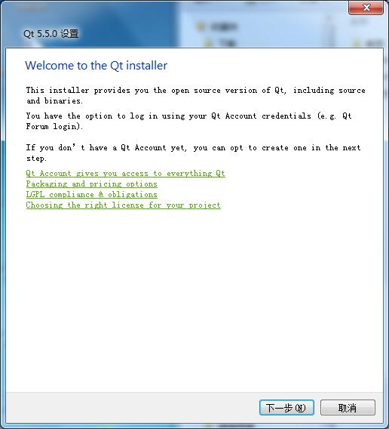
图1.1.1 欢迎安装Qt
Qt账号登录处可以点击skip按钮跳过此步骤。
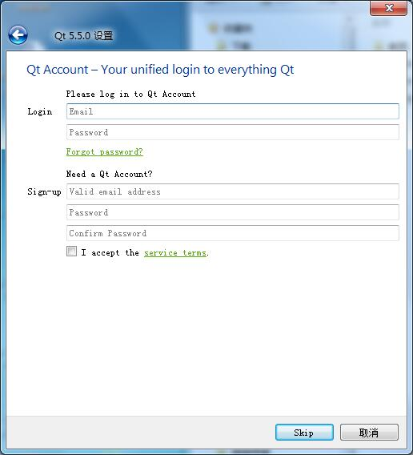
图1.1.2 Qt账号登录
欢迎界面点击下一步。
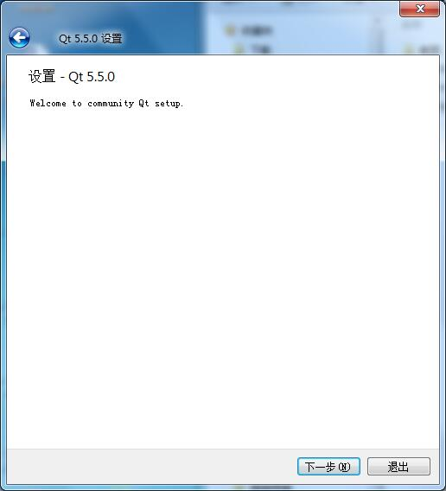
图1.1.3 欢迎界面
安装文件夹中选择将要安装的目录。
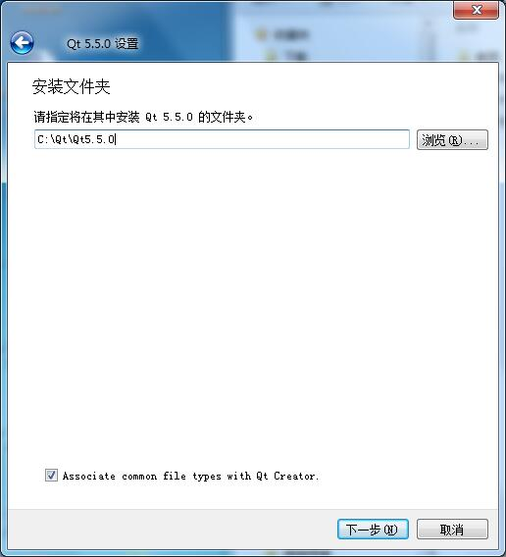
图1.1.4选择安装目录
选择组件请将“Tools”下的“MinGW 4.9.2”选中，点击下一步。
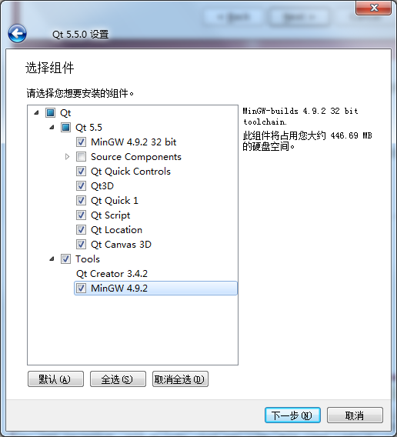
图1.1.5选择组件
许可协议中先择“I have read and agree to the terms contained in the license agreements.”。
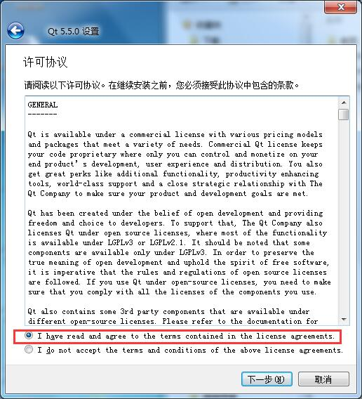
图1.1.6许可协议
设置开始菜单快捷方式直接使用默认，点击下一步。
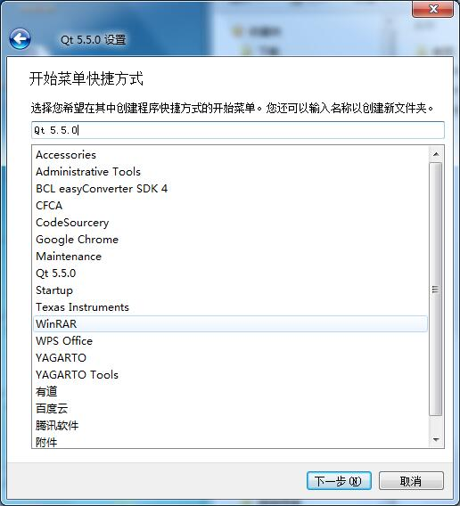
图1.1.7开始菜单快捷方式
准备就绪，点击安装按钮即可进行安装。
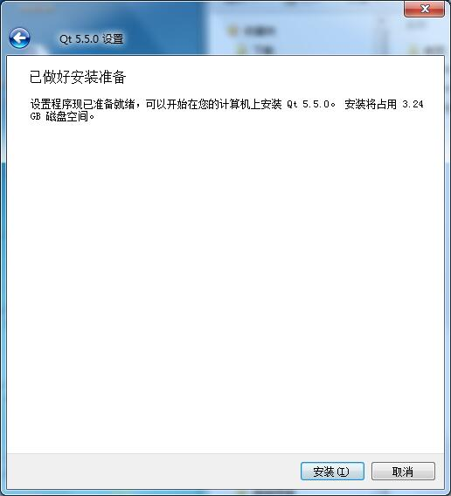
图1.1.8准备安装
安装完成，点击完成按钮启动Qt。
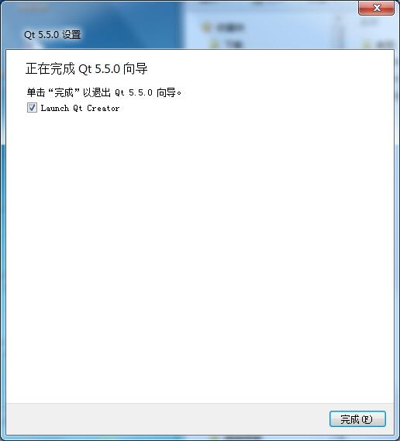
图1.1.9安装完成
实验二 项目创建和打开
1、实验环境
Windows7及以上操作系统。
2、实验内容
Qt5.5.0的项目创建及打开方法。
3、实验原理
掌握Qt的开发步骤，项目的创建和打开方法。
4、实验步骤
4.1项目创建
1、首先选择“文件”菜单，点击“新建文件或项目”，或者使用快捷键Ctrl+N。
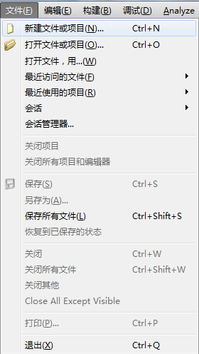
图1.2.1文件菜单
2、弹出“新建文件和项目”对话框后，在项目列表中选择“Application”，在中间列表框中选择“Qt Widgets Application”，点击“Choose...”按钮。
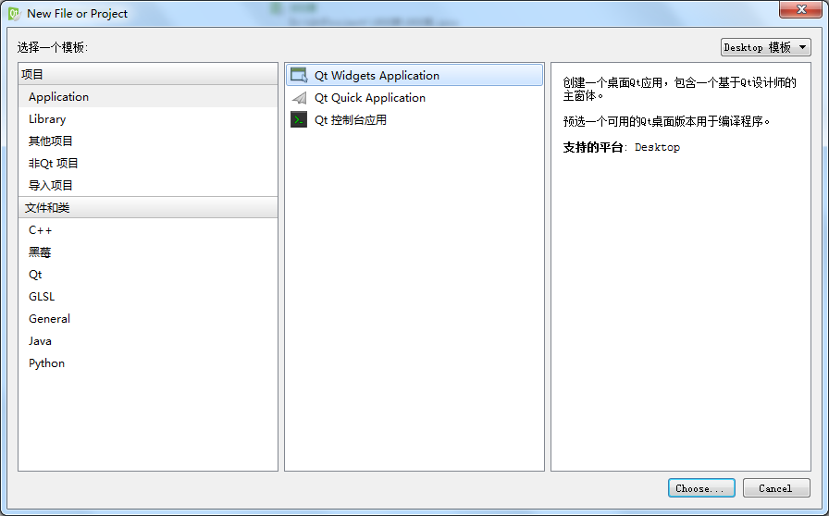
图1.2.2创建模板
3、在“名称”中输入项目的名称，“创建路径”是项目所在的目录。点击下一步
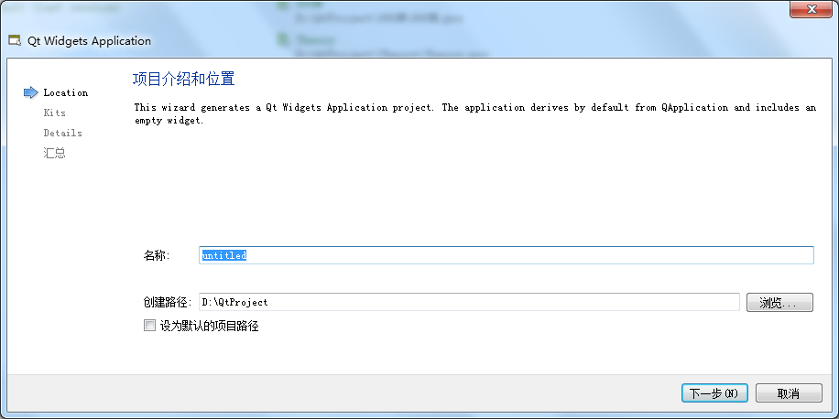
图1.2.3项目名称和位置
4、点击下一步。此处如果未出现“Desktop Qt 5.5.0 MinGW 32bit”选项，请仔细阅读前面文档内容，重新安装Qt。点击下一步。
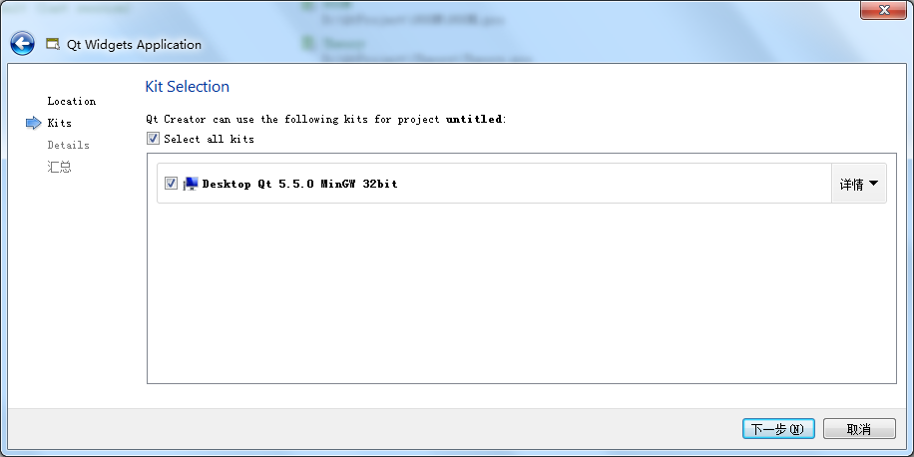
图1.2.4编译工具选择
5、创建类时可以选择3种基类，分别是QMainWindow、QWidget和QDialog。QMainWindow类和QDialog类都是继承了QWidget类的属性。基类我们选择了QWidget。创建界面复选框是决定了Qt项目是否使用ui设计器。点击下一步。
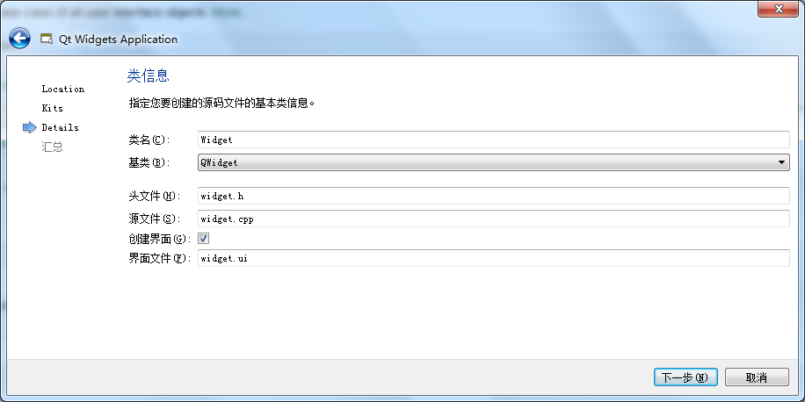
图1.2.5创建类
6、点击完成创建项目。
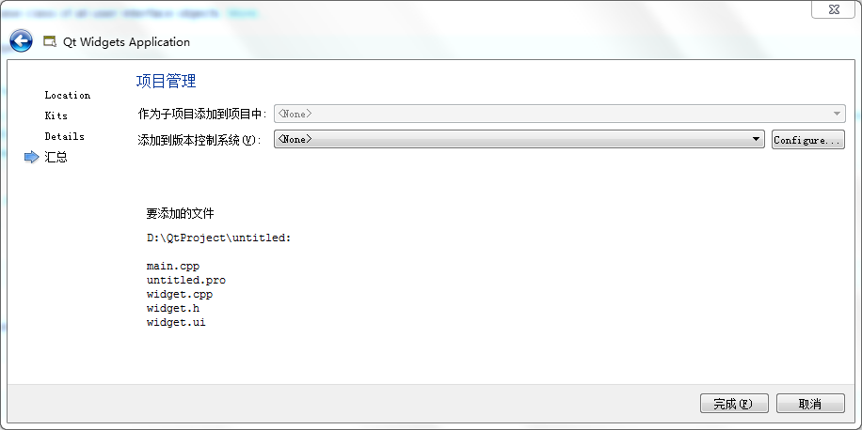
图1.2.6项目管理
7、创建完成后在项目管理器中显示创建的项目和结构。
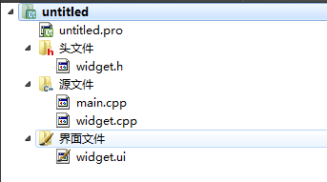
图1.2.7项目文件结构
4.2新建类
1、右键点击项目名称，选择添加新文件。
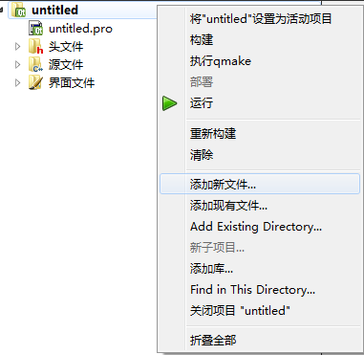
图1.2.8添加新文件
在弹出对话框中选择C++ Class，点击Choose。
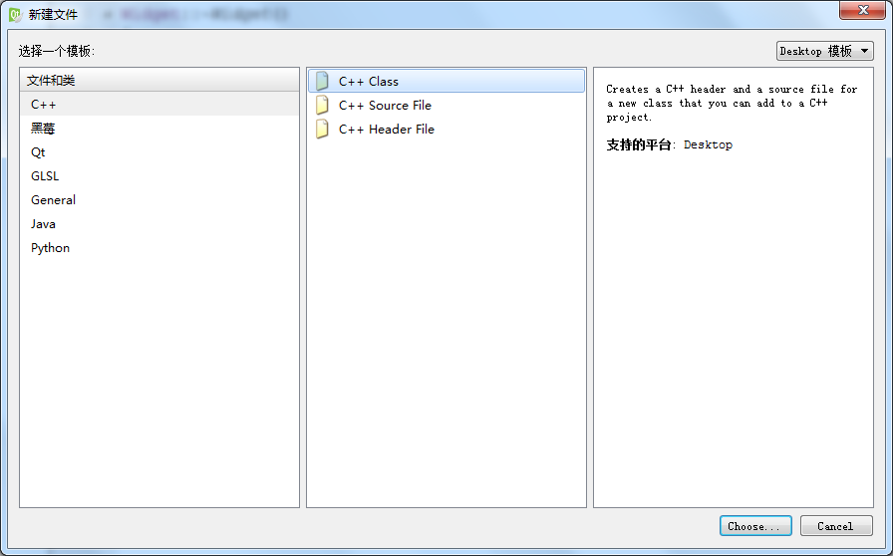
图1.2.9新建文件
在Class name中输入类名，Base Class后面可以选择基类，下拉列表中为单选项，文本框中可以自己填写，复选框可以进行多选。点击下一步。
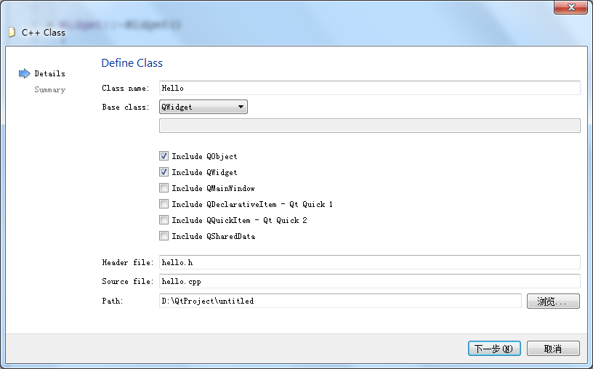
图1.2.10选择基类
点击完成，类创建完毕。
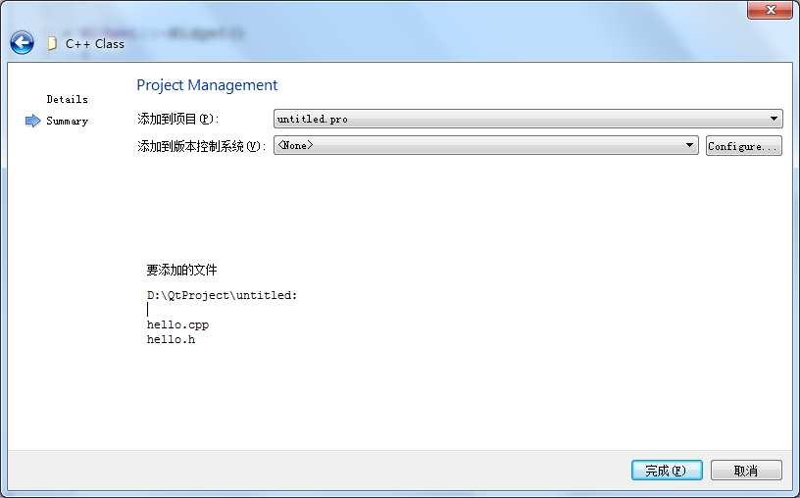
图1.2.11创建完成
4.3项目关闭
1、关闭文件时，将鼠标移动到项目名称上点击右键，本次实验中项目名称为“untitled”。在弹出的菜单中选择“关闭项目”。
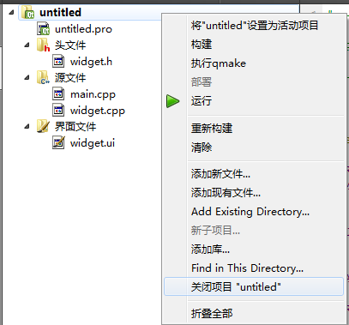
图1.2.12关闭项目
4.4项目打开
1、打开项目时选择“文件”菜单，点击“打开文件或项目”，或者使用快捷键“Ctrl+O”。
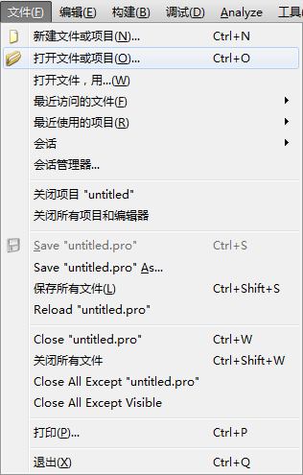
图1.2.13文件菜单
2、在弹出的“打开文件”对话框中，选择项目目录下的后缀名为“.pro”的文件，点击打开。
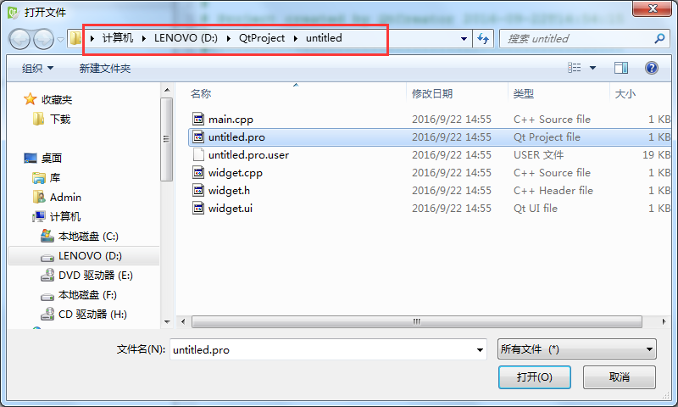
图1.2.14打开文件
第二章 900M应用实例
本章节主要描述，如何根据900M读卡器的原理，开发设计出Windows系统下的应用软件。还会介绍一些Qt中的常用控件的使用方法、Sqlite数据库的常用语句格式以及软件的设计流程和开发步骤等。

实验一 高速收费站
1、实验环境
Windows7及以上操作系统。
Qt5.5.0版本。
2、实验内容
根据RFID的基本原理，使用Qt模拟设计一个高速收费站，实现收费站的收费和管理功能。主要是对900M的协议格式、链接库的使用、Qt的界面设计、槽函数、多线程等进行详细的了解。
3、实验原理
3.1 900M串口通信协议
通信协议的目的是当上位机与下位机模块进行通信时，使下位机模块能够识别出上位机传输的命令，使上位机能够正确读取出下位机模块的参数和状态。上位机向下位机模块发送指令时，必须使用请求帧协议的格式，将指令和数据通过串口发送到下位机模块上。下位机模块也只能识别请求帧协议格式的数据，其他数据无法正确解析。当下位机模块向上位机返回数据时，发送的是响应帧格式的数据，上位机只要按照响应帧的格式就可以将数据解析出来。
请求帧：
表2.1.1 请求帧协议格式
开始帧 | 协议长度 | 命令 | 数据 | 数据长度 | CRC校验码 | CRC长度 | 结束帧
SOF | LEN | CMD | DATA | DATALEN | CRC | CRCLEN | EOF
8bit | 8bit | 8bit | 8bit | 8bit | 16bit | 8bit | 16bit
SOF：开始帧，此帧代表了协议的头部。
LEN：协议长度，此帧代码传输协议的总长度。
CMD：命令帧，此帧代表需要执行的功能。
DATA：数据帧，此帧代表了需要传输的数据。
DATALEN：数据长度。
CRC：校验码，此帧用于对传输的数据进行校验。
CRCLEN：检验长度。
EOF：结束帧，表示协议传输的尾部。
响应帧：
表2.1.2 响应帧协议格式
帧头 | 协议长度 | 命令 | 执行结果 | 数据 | 数据长度 | CRC校验码 | CRC长度 | 帧尾
SOF | LEN | CMD | STA | DATA | DATALEN | CRC | CRCLEN | EOF
8bit | 8bit | 8bit | 8bit | N | 8bit | 16bit | 8bit | 16bit
SOF：帧头，代表了协议的头部。
LEN：协议长度，代表传输协议的总长度。
CMD：命令，代表刚刚执行的功能。
STA：执行结果，用来判断命令是否执行成功。
DATA：数据，代表了传输过来的数据的首地址。
DATALEN：数据长度。
CRC：校验码，用于对传输的数据进行校验。
CRCLEN：检验长度。
EOF：帧尾，表示协议传输的尾部。
具体协议指令请阅读“900MHz模块应用开发API说明.docx”文件。
3.2 链接库
链接库分为动态链接库和静态链接库，动态链接库的文件扩展名是.so，静态链接库的文件扩展名是.a。
动态链接库和静态链接库的功能都是为了共享代码。使用静态链接库会将代码指令编译到.exe文件中去，而使用动态链接库则是独立引用。在静态链接库中不可以再包含其他动态或者静态链接库，而在动态链接库中可以继续包含其他动态链接库和静态链接库。静态链接库相对来说简单容易一些，动态链接库比较复杂。但是动态链接库更灵活，功能较强。
3.3 QT串口通信类QSerialPort
QSerialPort是Qt自带的串口通信类，其功能非常强大。使用QSerialPort不仅可以省去自己编写连接和控制串口的代码，同时也加强了串口读写的安全性。注意：在使用QSerialPort类时，需要在.pro文件中添加Qt+=serialport。
QSerialPort类常用成员方法：
void setPortName(const QString &name);
参数：①串口名称。
返回值：无。
方法功能：setPortName()函数的功能是设置连接的串口名称。

bool setBaudRate(qint32 baudRate, Directions directions = AllDirections);
参数：①波特率 ②方向 默认为双向。
返回值：成功返回true，失败返回false。
方法功能：setBaudRate()函数的功能是设置串口的波特率。

bool setDataBits(DataBits dataBits);
参数：①数据位。
返回值：成功返回true，失败返回false。
方法功能：setDataBits()函数的功能是设置串口的数据位。

bool setParity(Parity parity);
参数：①奇偶校验。
返回值：成功返回true，失败返回false。
方法功能：setParity()函数的功能是设置串口的奇偶校验。

bool setStopBits(StopBits stopBits);
参数：①停止位。
返回值：成功返回true，失败返回false。
方法功能：setStopBits()函数的功能是设置串口的停止位。

bool setFlowControl(FlowControl flowControl);
参数：①流控制。
返回值：成功返回true，失败返回false。
方法功能：setFlowControl()函数的功能是设置串口的流控制。

bool open(OpenMode mode) Q_DECL_OVERRIDE;
参数：①打开方式。
返回值：成功返回true，失败返回false 。
方法功能：open()函数的功能是打开串口。

qint64 write(const char *data, qint64 len);
参数：①数据指针，②数据长度。
返回值：写入数据的长度。
方法功能：write()函数的功能是向串口中写入数据。

qint64 read(char *data, qint64 maxlen);
参数：①数据指针，②最大读取长度。
返回值：读取到的数据长度。
方法功能：read()函数的功能是从串口中读取数据。

qint64 bytesAvailable() const Q_DECL_OVERRIDE;
参数：可以读取的数据长度。
返回值：返回串口中可以读取的数据长度。
方法功能：bytesAvailable()函数的功能是获取串口中可以读取的数据长度。

bool clear(Directions directions = AllDirections);
参数：方向。
返回值：成功返回true，失败返回false。
方法功能：clear()函数的功能是清空串口中的数据。

void close() Q_DECL_OVERRIDE;
参数：无。
返回值：无。
方法功能：close()函数的功能是关闭串口连接。
3.4 常用SQL命令
常用的SQL命令包括：创建表、插入数据、删除数据、修改数据和查询数据等。这几个是最基本的SQL命令，使用这几个命令就能够灵活的操作数据库中数据。
SQL命令：
创建表：create table 表名(列名 类型 [not null] [primary key],列名 类型 [not null],..);
可选项：[not null] [primary key]。
例：创建一个User表，列名为“姓名”、“年龄”，类型都是vchar，姓名设置为主键，年龄不能为空。
create table User(姓名 vchar primary key, 年龄 vchar not null);

插入数据：inser into 表名[列名，列名，...] values(值,值....);
可选项：当插入数据个数与列数相等时，列名可以省略。
例：向User表中插入一条数据姓名为“uptech”，年龄为“20”。
insert into User(姓名,年龄)values(“uptech”,”20”);

删除数据：delete 表名 [where 列名=值];
可选项：[where]。
例：删除User表中姓名为“uptech”的数据。
delete User where 姓名=”uptech”;

修改数据：update 表名 set 列名=值,列名=值.... [where 列名=值];
可选项：[where]。
例：将User表中姓名为“uptech”的年龄修改成“18”。
update User set 年龄=”18” where 姓名=”uptech”;

查询数据：select 列名,列名 from 表名 [where 列名=值];
可选项：[where]。
例：查找User表中姓名为“uptech”的年龄数据。
select 年龄 from User where 姓名=”uptech”;
查找User表中姓名为“uptech”的全部数据。
select * from User where 姓名=”uptech”;
4、实验步骤
4.1 新建工程
新建一个Qt Application工程，项目名称为900M，基类选择QWidget，取消创建界面复选框，具体创建方法请阅读第一章的实验二。
4.2 设计数据库
数据库需要根据软件的需求，进行详细的分析，设计出一个完整、安全的数据库系统。根据高速收费站的需求，在数据库中总共需要两张表格，一个是用户信息表，一个是用于存储记录的记录表。
表2.1.3 用户信息表结构（user）
字段（中文） | 字段（英文） | 属性 | 主键 | 外键 | 说明
卡号 | cardID | vchar | √ |  | 卡的编号
车牌号 | plate_number | vchar | √ |  | 车牌号
车类型 | type | vchar |  |  | 类型分为五种：  一类车:0.5元/公里  二类车:1元/公里  三类车:1.5/公里  四类车:1.8/公里  五类车:2/公里
余额 | balance | float |  |  | 卡中剩余的钱

表2.1.4 记录表结构（record）
字段（中文） | 字段（英文） | 属性 | 主键 | 外键 | 说明
卡号 | cardID | vchar |  | √ | 卡的编号（user表中的cardID）
车牌号 | plate_number | vchar |  | √ | 车牌号（user表中的plate_number）

续上表2.1.4 记录表结构（record）
进入时间 | inTime | vchar |  |  | 类型分为五种：  一类车:0.5元/公里  二类车:1元/公里  三类车:1.5/公里  四类车:1.8/公里  五类车:2/公里
出去时间 | outTime | vchar
消费 | consumption | int
余额 | balance | int |  |  | 卡中剩余的钱
根据数据表结构，设计出创建和操作数据库的类。首先新建类文件，文件类型为C++ Class。由于此程序中使用的是Sqlite数据库，所以类名为sqlite。创建时不需要继承其他类。
在编写代码前需要在.pro文件中添加 QT+=sql才能支持SQL类的使用。
在主要程序运行前，首先需要创建和连接好数据库，否则在程序运行阶段无法对数据库中的数据进行任何操作。使用QSqlDatabase类中的addDatabase()方法添加一个SQLITE类型的数据库连接，使用setDatabaseName()方法设置数据库的名字，使用open()方法打开数据库。
当数据库初次建立时，需要创建出在程序中需要操作的表，使用QSqlQuery类中的exec()方法可以执行SQL命令，使用SQL命令可以对数据库进行操作。
/*连接数据库*/
bool Sqlite::connect()
{
db = QSqlDatabase::addDatabase("QSQLITE");
db.setDatabaseName(DATABASE);
if(!db.open()) return false;
QSqlQuery query;

/*创建user表 cardID和plate_number作为联合主键*/
//卡号、车牌号、车类型、余额
query.exec("create table user (cardID vchar, plate_number vchar, type vchar, balance float, primary key (cardID,plate_number))");

/*创建record表 cardID和plate_number作为外键*/
//卡号、车牌号、进入时间、出去时间、计费、余额
query.exec("create table record (cardID vchar, plate_number vchar, inTime vchar, outTime vchar, consumption int, balance int,FOREIGN KEY (cardID ) REFERENCES user(cardID), FOREIGN KEY (plate_number ) REFERENCES user(plate_number))");
return true;
}
数据表创建后，需要根据程序中可能使用的数据库操作，编写相关的方法。数据库的基本操作包括：增加、删除、修改和查询。
/*添加user数据*/
bool Sqlite::add_user(char *cardID, char *plate_number, char *type, float balance)
{
char command[256];
sprintf(command, "insert into user values('%s', '%s', '%s', %f);", cardID, plate_number, type, balance);
QSqlQuery query;
return query.exec(command);
}
/*添加record数据*/
bool Sqlite::add_record(char *cardID, char *plate_number, char *inTime, char *outTime, float consumption,float balance)
{
……
}
/*更改user中的数据*/
bool Sqlite::update_user(char *cardID, char *plate_number, float balance)
{
……
}
//更改record中的数据
bool Sqlite::update_record(char *cardID, char *plate_number, char *inTime, char *outTime, float consumption,float balance)
{
……
}
//查找（表名称，条件）
QSqlQuery Sqlite::select(const char *table, char *where)
{
char command[256];
sprintf(command, "select * from %s", table);
if(where!=NULL)
{
char tmp[256];
strcpy(tmp,command);
sprintf(command,"%s where %s",tmp,where);
}
QSqlQuery query;
query.exec(command);
return query;
}
//删除（表名称，条件）
bool Sqlite::del(const char *table, char *where)
{
char command[256];
sprintf(command, "delete from %s", table);
if(where!=NULL)
{
char tmp[256];
strcpy(tmp,command);
sprintf(command,"%s where %s",tmp,where);
}
QSqlQuery query;
return query.exec(command);
}
其他源码请看光盘中提供的应用程序源码。
4.3 界面设计
界面设计是根据软件需要完成的功能，设计出软件的界面布局，在Qt中经常使用QVBoxLayout、QHBoxLayout和QGridLayout来设计布局。QVBoxLayout创建的是垂直布局，QVBoxLayout中的部件都是垂直排列的。QHBoxLayout创建的是水平布局，QHBoxLayout中的部件都是水平排列的。QGridLayout创建的是网格布局，QGridLayout中的部件可以按照网格进行布局。以上这些布局类都可以使用addWidget()成员方法在布局中添加控件，还可以使用addLayout()方法在布局中添加布局。
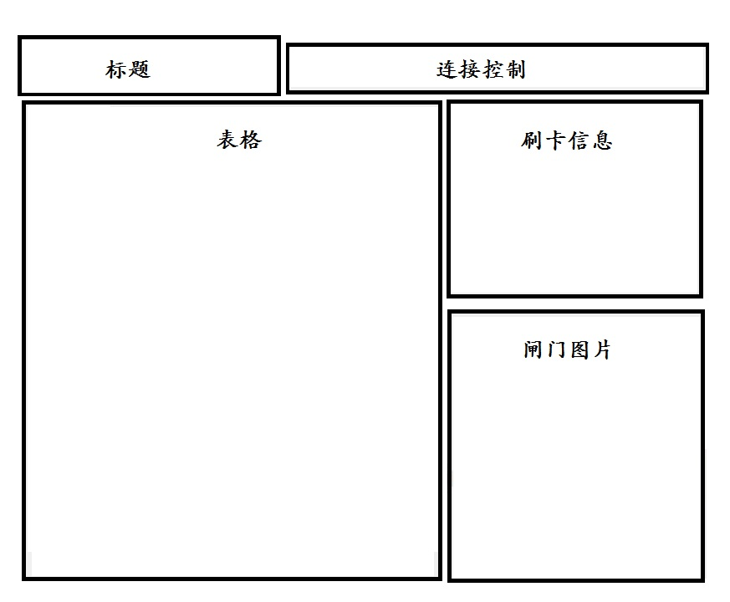
图2.1.1界面设计
除了布局控件以外，常用的控件还有按钮、标签、文本框等。QPushButton是按钮类，QLabel是标签类，QLineEdit是文本框类。具体的控件类请参考源代码。
首先，根据软件的功能设计出界面的整体布局，整体布局确定后，就可以将界面的控件进行细致分化。当全部控件已经大致确定后，就可以编写代码了。
标题部分一般是几个文字或者是一张图片，所以标题的控件选择使用QLabel。连接控制部分一般是有两个QPushButton，串口连接还需要选择串口和波特率，所以需要添加两个QComboBox。连接控制部分中具有多个控件，所以使用布局将控件设置好位置。布局可以选择水平布局、垂直布局和网格布局，根据个人喜好和视觉效果选择对应布局。为了美观在连接部分添加了组合框，组合框可以添加标题，能够告知使用者该区域功能。
void Widget::Init_Connect_Operation_Box()
{
QHBoxLayout *Connect_Operation_Layout = new QHBoxLayout(); // 连接控制布局
for(int i = 0; i < COMBOBOX_COUNT; i++)
{
//实例化下拉列表
ComboBox[i] = new QComboBox();
Connect_Operation_Layout->addWidget(ComboBox[i]);//将下拉列表添加到连接控制布局
}

QStringList baud,serial; //串口、波特率 字符串列表
getSerialName(&serial); //获取可用串口列表

//设置波特率列表
baud<<"110"<<"300"<<"1200"<<"2400"<<"4800"<<"9600"<<"19200"<<"38400"<<"57600"<<"115200"<<"230400"<<"460800"<<"921600";

//下拉列表添加选项
ComboBox[Baud]->addItems(baud);
ComboBox[Serial]->addItems(serial);
ComboBox[Baud]->setCurrentIndex(8);

for(int i = 0; i < CONNECT_BUTTON_COUNT; i++)
{
Connect_PushButton[i] = new QPushButton();//实例化连接区域按钮
Connect_Operation_Layout->addWidget(Connect_PushButton[i]);//按钮添加到连接区域
Connect_PushButton[i]->setText(Connect_Button_Name[i]);//设置按钮名称
}

GroupBox[ConnectBox]->setLayout(Connect_Operation_Layout); //连接布局添加到连接区域
GroupBox[ConnectBox]->setTitle(GroupBox_Name[ConnectBox]); //连接区域设置标题
}
使用上面的方法，当将界面中所有部分都设计完成后，将所有的布局整理、添加到一个布局中，最后使用setLayout()方法设置界面的主布局。
void Widget::setWidgetLayout()
{
QVBoxLayout *mainlayout = new QVBoxLayout(); //主布局
QHBoxLayout *TopLayout = new QHBoxLayout(); //顶部布局
QHBoxLayout *BottomLayout = new QHBoxLayout();//底部布局
QHBoxLayout *Location_layout = new QHBoxLayout(); //收费站位置布局
QVBoxLayout *Title_layout = new QVBoxLayout();//标题部分布局
QVBoxLayout *Uhf_layout = new QVBoxLayout(); //Uhf布局
……

/*UHF布局和表格区域添加到底部布局*/
BottomLayout->addWidget(GroupBox[TableView]);
BottomLayout->addLayout(Uhf_layout);

/*标题和连接区域添加到顶部布局*/
TopLayout->addLayout(Title_layout);
TopLayout->addStretch(1);
TopLayout->addWidget(GroupBox[ConnectBox]);

/*顶部布局和底部布局添加到主布局*/
mainlayout->addLayout(TopLayout);
mainlayout->addLayout(BottomLayout);
mainlayout->setMargin(20);//边缘间距20
this->setLayout(mainlayout);
}
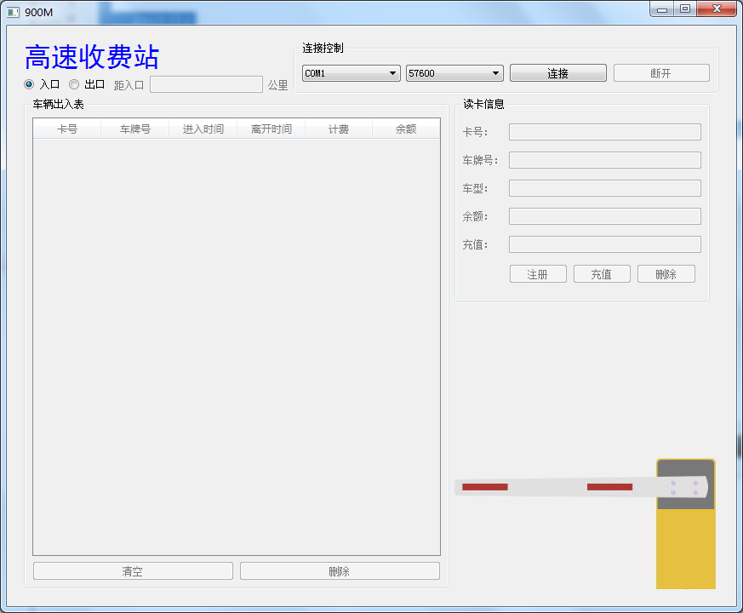
图2.1.2应用界面
4.4 线程创建
在Qt中使用继承QThread类的方式创建线程。新建类uhf_thread，基类填写为QThread，选中Include QObject复选框。
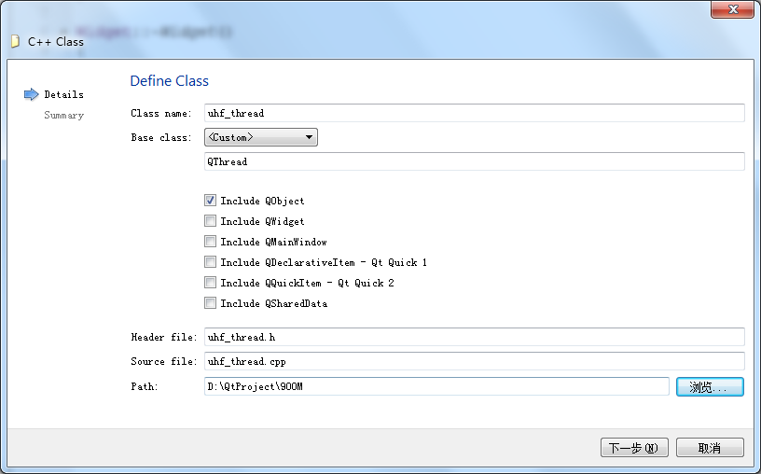
图2.1.3创建线程类
创建完成后编写run函数，run函数的功能为循环读取900M模块中的数据，并且对数据进行解析和筛选，最后利用信号槽机制使用emit关键字发送到主线程中。
由于在线程中需要使用链接库中的函数，所以需要添加链接库文件并且引入链接库头文件。
右键点击项目，在快捷菜单中选择添加库。
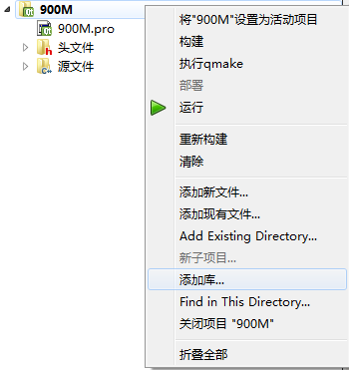
图2.1.4添加库
选择外部库，点击下一步。
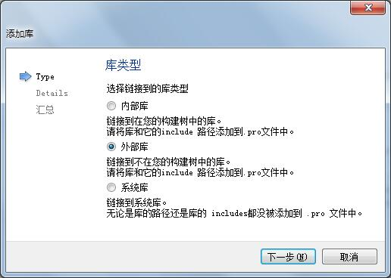
图2.1.5选择外部库
点击上面的浏览按钮，选择库文件“900M\lib\libM900Dll.a”，选择静态链接，点击下一步。
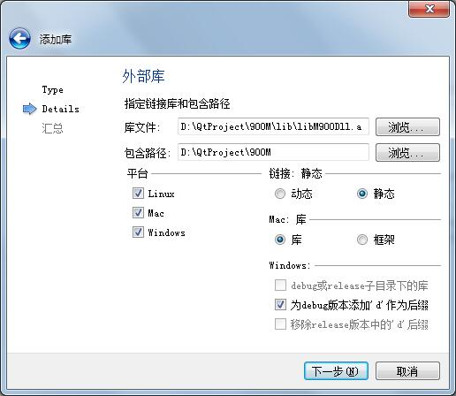
图2.1.6选择链接库文件
链接库添加完成后，在uhf_thread.h中添加#include “inc/m900dll.h”和#include “inc/m900dll_global.h”。
线程类中主要是负责读取串口中的数据，将数据发送给主线程，主线程根据条件处理数据。
由于是读取串口数据，所以在编写线程类时，首先需要将串口进行初始化。串口需要设置的参数：端口号、波特率、数据位、奇偶校验、停止位和流控制。我们只需要设置端口号和波特率就可以，其他参数在RFID应用实例中都是统一的。参数设置完成后，我们必须以读写方式打开，因为在应用中需要向串口中写入指令，同时也需要从串口中读取数据。
bool UHF_Thread::UART_Connect(QString ComName,int Baudrate)
{
serialport->setPortName(ComName); //端口号
serialport->setBaudRate(Baudrate); //波特率
serialport->setDataBits(QSerialPort::Data8);//数据位
serialport->setParity(QSerialPort::NoParity);//奇偶校验
serialport->setStopBits(QSerialPort::OneStop);//停止位
serialport->setFlowControl(QSerialPort::NoFlowControl);//流控制
if (serialport->open(QIODevice::ReadWrite))//以读写方式打开
{
qDebug("OPNE SUCCESS!");
return true;
}
else
{
qDebug("OPNE FAILED!");
return false;
}
}
线程中最主要的方法就是run()，当主线程调用线程的start()方法时，就会直接执行run()方法。所以在run()方法中编写的就是线程中需要运行的程序。
本实例中线程的主要功能就是读取串口数据，所以在run()方法中就是对数据进行读取，并且将数据进行解析和筛选。串口中传输的数据需要根据实验原理部分说明的协议格式，按照每位字节的含义进行数据解析。解析后的数据传输到主线程中，主线程中根据软件功能来处理数据。
void UHF_Thread::run()
{
char data[1024];
//帧的标志，数据的长度，长度，指令，状态，数据数组下标
int flag = UHF_RPC_SOF, length=0, len=0, cmd=0, status=0, index = 0;
while(nRunFlag)
{
char ch;
if(serialport->bytesAvailable())//如果可以读取
{
if(!serialport->read(&ch,1) || (ch&0xff) == 0xff)//如果没有读到数据 或者 读到的是0xff 退出本次循环
continue;
switch(flag)
{
……
case UHF_RPC_EOF://尾
flag = UHF_RPC_SOF;
if((ch&0xff) == UHF_EOF)
{
Process_data(cmd,data,length,status);//数据处理
serialport->clear();
}
break;
default:
……
}
}
QThread::msleep(10);
}
}
4.5 信号槽
Qt应用中使用信号槽机制可以实现没有任何关系的不同对象间进行通信，使用QObject::connect()成员方法连接信号和槽。
QObject::connect(const QObject * sender, const char * signal, const QObject * receiver, const char * method,Qt::ConnectionType type = Qt::AutoConnection)
参数：发送信号的对象，发送的信号，接收信号的对象，连接的槽函数，连接类型。
对象可以使用emit关键字发送信号，当信号发送后，接收对象捕获信号，并且跳转执行槽函数。通过使用槽函数来设计按键触发事件和一些线程间的通信时非常方便的。
我们使用连接按钮进行举例。设想，当我们点击连接按钮后应该是完成连接串口的任务，同时可以读取串口中的数据。所以在槽函数中，需要编写的就是初始化串口并且启动线程的run()方法，再向串口中发送读卡的指令。
class Widget : public QWidget
{
Q_OBJECT
public slots:
……
void Uhf_Connect_Button_Click(); //连接按钮单击事件
……
}

void Widget::setSlot()
{
connect(Connect_PushButton[Connect], SIGNAL(clicked()), this, SLOT(Uhf_Connect_Button_Click())); //连接按钮单击事件连接Uhf_Connect_Button_Click()函数
……
}

void Widget::Uhf_Connect_Button_Click()
{
uhf->nRunFlag = true;
uhf->UART_Connect(ComboBox[Serial]->currentText(),ComboBox[Baud]->currentText().toInt());
uhf->start();//启动线程
uhf->UHF_INIT();
uhf->Read_CardID();//读卡
……
}
按钮的发送信号方法已经由Qt Creator设计好了，所以我们只需要在源文件中连接好槽，并且在头文件中声明槽，就可以触发槽函数了。但是在我们自己编写的类中，需要在发送信号的位置使用emit关键字发送信号，而且需要在头文件中声明信号。
class UHF_Thread:public QThread
{
……
signals:
void cardID(QString cardid);
……
};

void UHF_Thread::Process_data(int cmd, char data[], int length, int status)
{
……
emit cardID(tools.CharStringtoHexString(NULL,data,length));//发送信号cardID（）
……
}
4.6 软件实现效果
卡号在注册之前刷卡会提示卡号未注册。
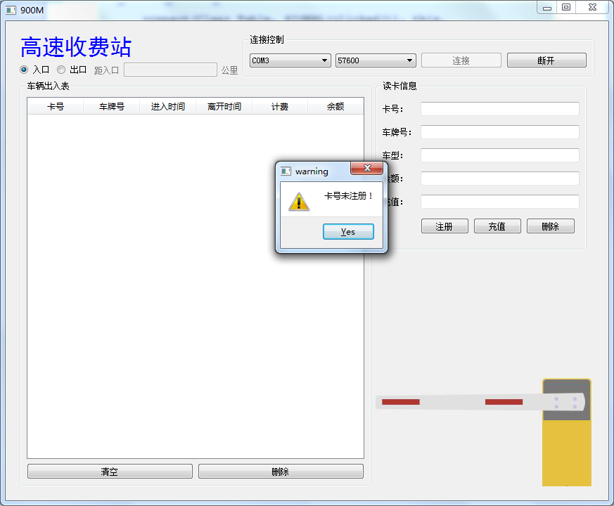
图2.1.7未注册提示
卡号注册界面效果，注册成功后便可以刷卡。
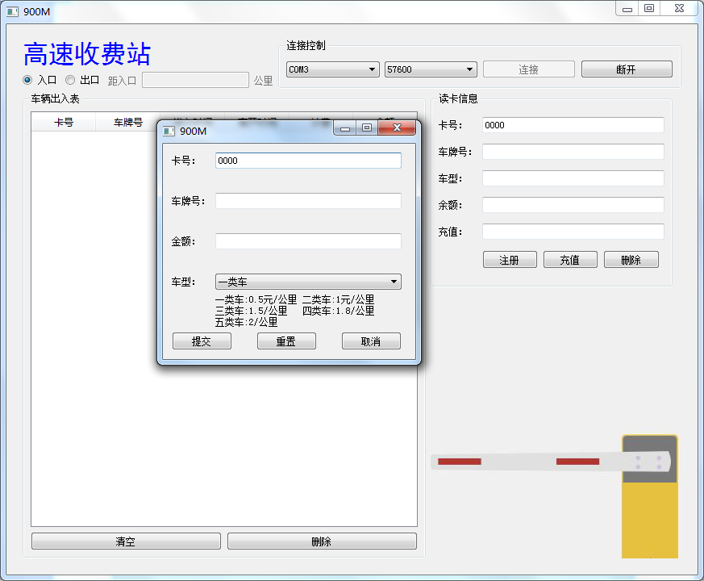
图2.1.8注册界面
入站刷卡效果，读取卡信息显示在右侧，刷卡记录显示在表格中。
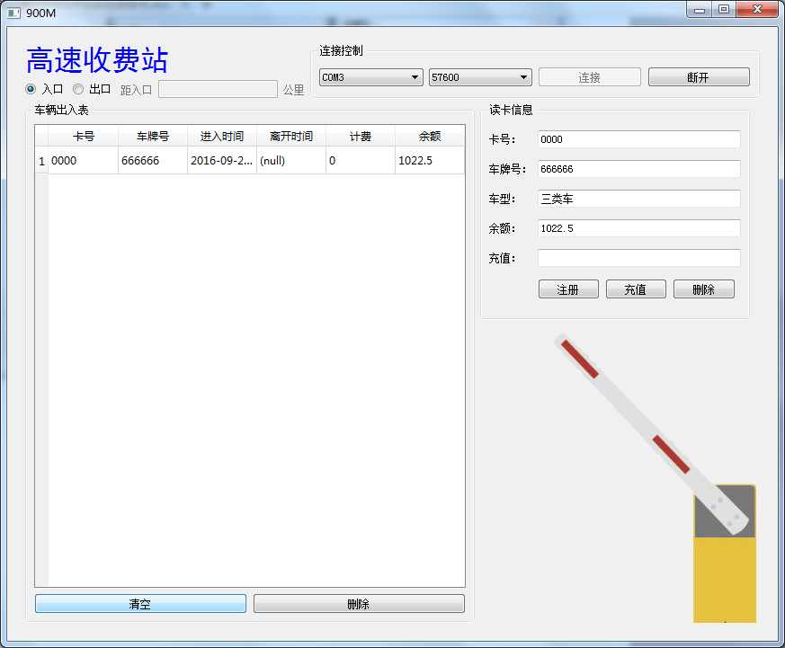
图2.1.9进站效果
出站刷卡效果，根据公里数和车的类型自动扣除卡上金额。
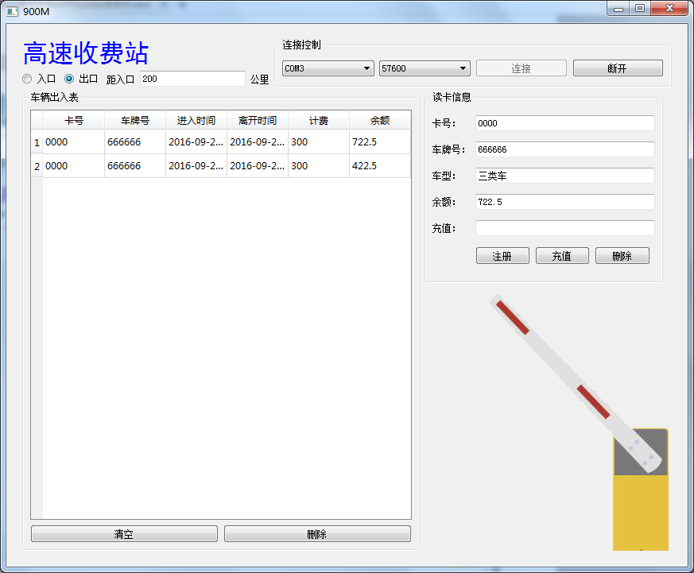
图2.1.10出站效果
当余额不足时显示的提示。
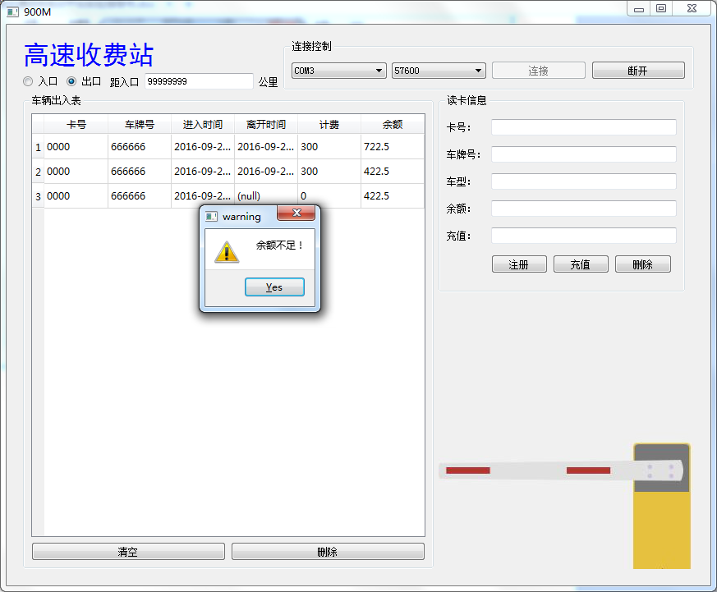
图2.1.11余额不足效果
充值效果，在充值文本框中输入充值金额，点击充值按钮进行充值。
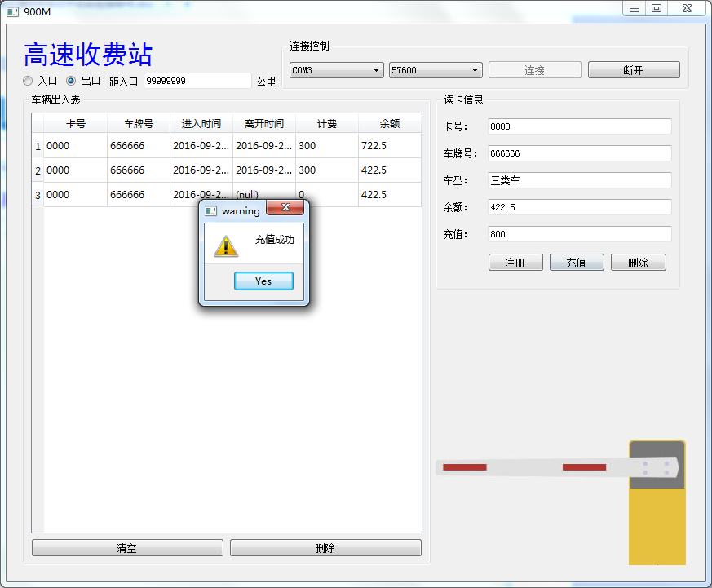
图2.1.12充值效果

